TỔNG HỢP BÁO CÁO NGHIÊN CỨU DẦU THỰC VẬT
Phòng R&D — Trần Vũ Linh
Cập nhật: 27/07/2026
SƠ ĐỒ TỔNG QUAN NGHIÊN CỨU DẦU
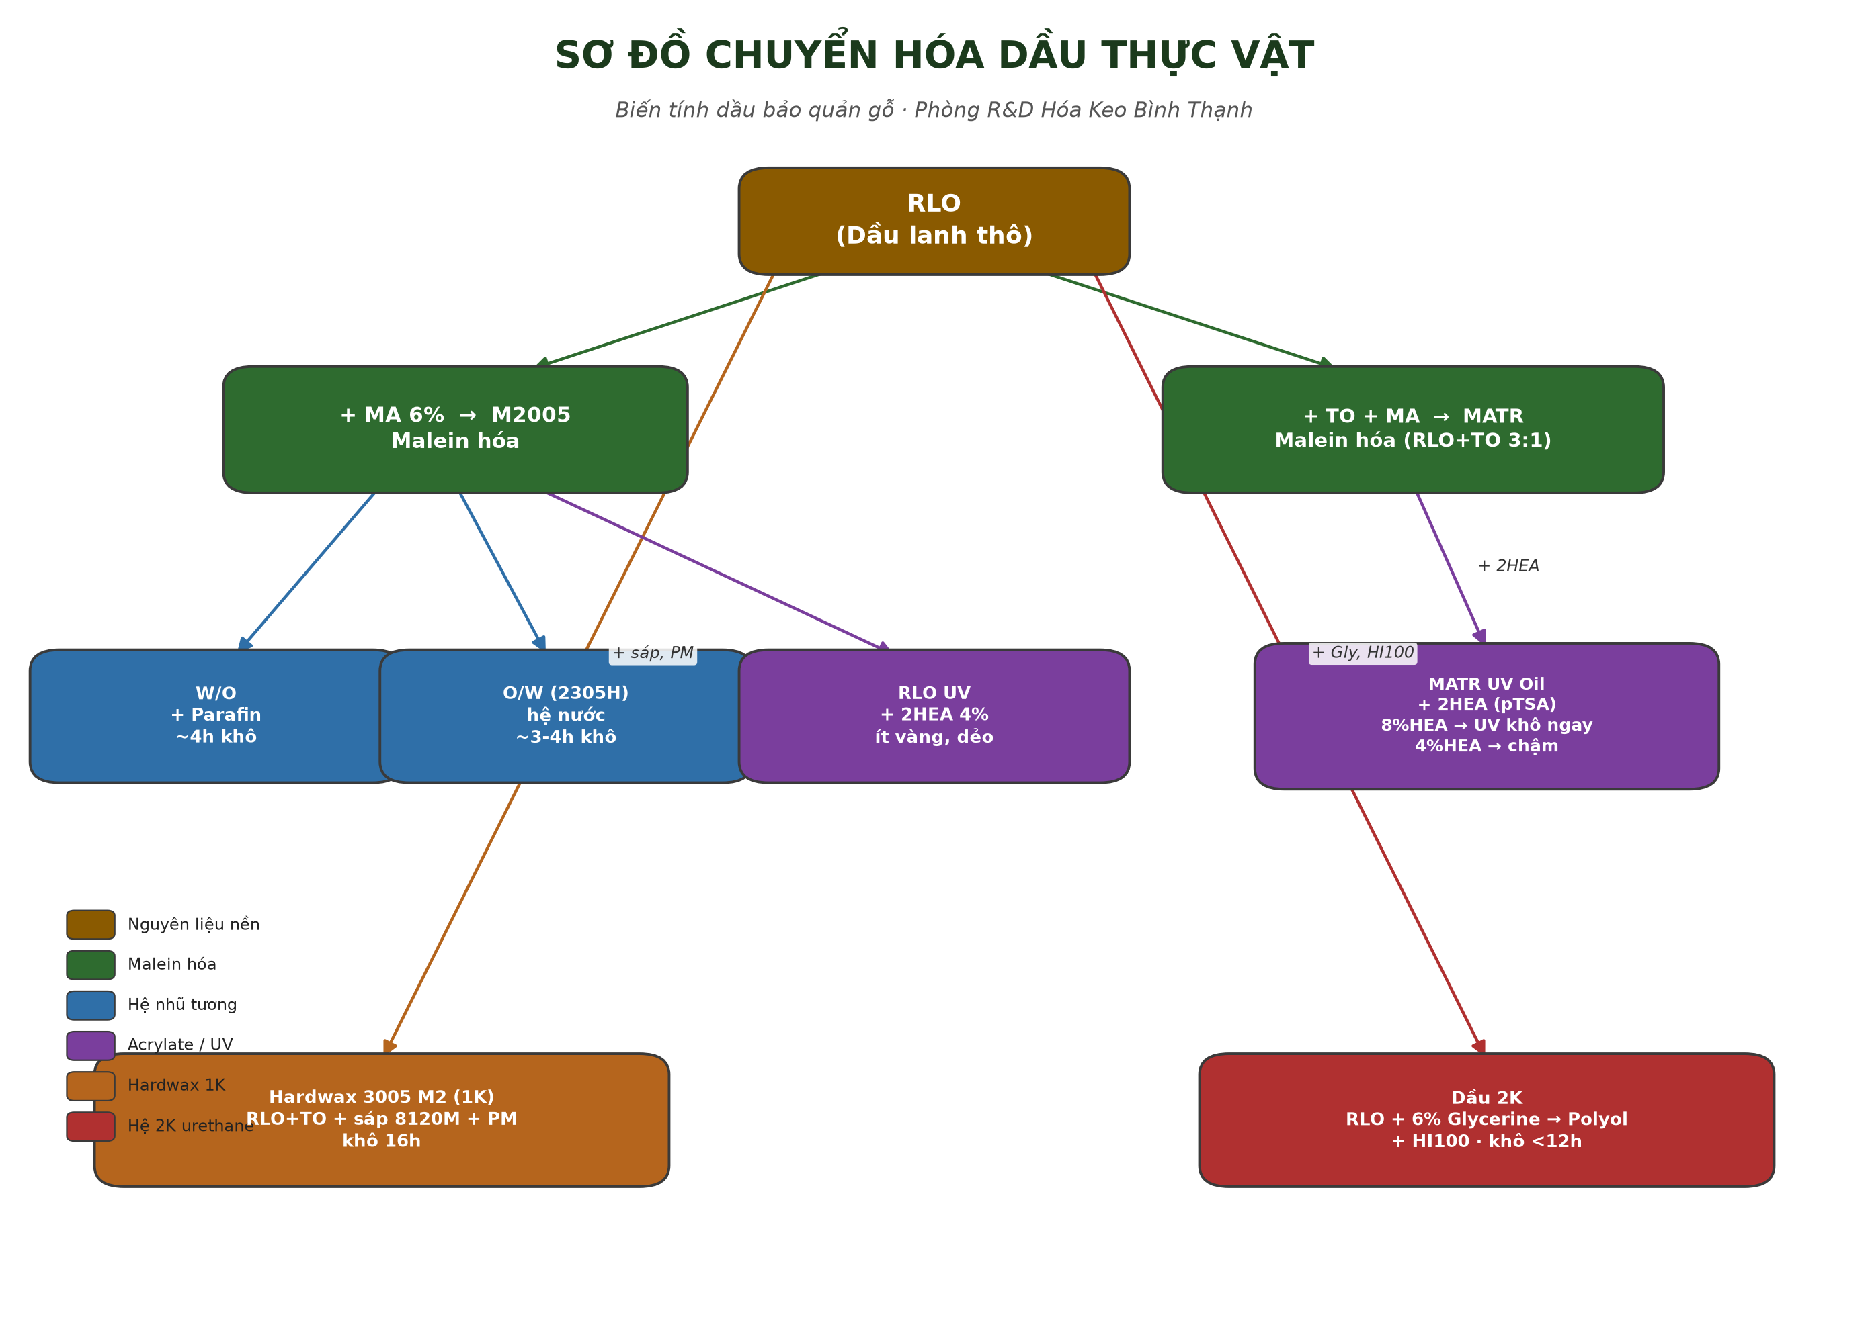
Sơ đồ chuyển hóa dầu thực vật — nghiên cứu tổng thể

════════════════════════════════════════════════════════════
PHẦN 1: DẦU 2K — KHẢO SÁT TỈ LỆ GLYCERINE
Báo cáo ngày 27/07/2026
Nhân viên: Trần Vũ Linh | Ngày làm mẫu: 21-30/07/2026
1.1. MỤC ĐÍCH:
Thay đổi tỉ lệ Glycerine (6%, 12%, 15%, 18% tính theo dầu) trong dầu 2K để tìm tỉ lệ tối ưu.
1.2. CÔNG THỨC DẦU NẤU 2K:
STT | Thành phần | 6% | 12% | 15% | 18% | Quy trình nấu
1 | Dầu lanh RLO | 400 | 400 | 400 | 400 | Gia nhiệt 150°C, 300v/p, 30p đuổi ẩm → +NaOH 200°C, 200v/p, 180p
2 | Glycerine | 24 | 48 | 60 | 72
3 | Hydroquinone | 0.5 | 0.5 | 0.5 | 0.5
4 | NaOH rắn | 0.3 | 0.3 | 0.3 | 0.3
 | TỔNG | 424.8g | 448.8g | 460.8g | 472.8g

Nhận xét quy trình nấu:
— Tổng thời gian nấu: 3.5h
— Màu: 6% Gly → nâu đậm nhất; 18% Gly → nâu nhạt nhất
— Mùi: 6% khét nhiều; 18% khét nhẹ
1.3. KẾT QUẢ KIỂM TRA DẦU 2K TRÊN GỖ BẠCH ĐÀN:
Chỉ tiêu | 6% Glycerine | 12% Glycerine | 15% Glycerine | 18% Glycerine
Dung dịch | Nâu đen rõ, mùi khét, độ nhớt 22-25s | Nâu đen nhạt, hơi đục, độ nhớt 18-20s | Nâu đen nhạt, hơi đục, độ nhớt 20-23s | Nâu đỏ, mùi khét nhẹ, độ nhớt 22-27s
pH | 5.8 | 6-7 | 6-7 | 6-7
Độ phân cực (MeOH) | Không tan → lắng đáy | Tan 40-50% | Tan 80-90% | Tan hoàn toàn ✅
TGK (pha 1%CF+35%N75+25%Xylen) | 3-4h không dấu tay | 3-4h không dấu tay | 5-6h không dấu tay | 5-6h không dấu tay
Dung dịch sau cứng | Phân tách nhẹ | Đồng nhất ✅ | Đồng nhất | Đồng nhất
Potlife 24h | Tăng nhớt, gel 1 lớp đáy | Tăng nhớt, sệt, đồng nhất | Sệt, đồng nhất | Sệt, đồng nhất
Độ rít khi lau | Dễ lau | Dễ lau | Dễ lau | Dễ lau
Độ thấm rút | 6% < 12% < 15% ≈ 18%
Kháng nước 24h | Có vết nhẹ | Có vết nhẹ | Có vết rất nhẹ | Có vết rất nhẹ, mất sau 2h
Kháng nước tối đa | 4 ngày đạt | 72h đạt | 48h đạt | 48h đạt

Kết luận Glycerine:
✅ 18% Glycerine là tối ưu: tan hoàn toàn trong MeOH, ngoại quan đẹp nhất (nâu đỏ, ít khét), kháng nước tốt. Glycerine càng cao → alcoholysis càng hoàn thiện.
1.4. KHẢO SÁT TỈ LỆ PHA CỨNG (dùng dầu 18% Glycerine):
Chỉ tiêu | 20% N75 | 30% N75 | 35% N75 | 40% N75 | 50% N75
Dung dịch | Hơi đục → trong 30p
TGK | 48h còn dính tay ❌ | 6h khô ✅ | 4h20p khô ✅ | 3h40p khô ✅ | 3h15p khô ✅
Potlife | 24h chảy tốt | 24h chảy tốt | 24h chảy được | 24h chảy đứt đoạn | 4.5h gel cứng ❌
Kháng nước 24h | Thấm nhiều, xù ghim ❌ | Vết nhẹ, không xù ⚠️ | Không vết ✅ | Không vết ✅ | Không vết ✅

✅ Kết luận: 35% N75 là tỉ lệ tối ưu — cân bằng giữa potlife (24h), tốc độ khô (4h20p) và kháng nước.
1.5. KHẢO SÁT HIỆU QUẢ DRIER:
Chỉ tiêu | 35%N75+1%Drier | 35%N75+0.5%Drier | 35%N75+0%Drier | 0%N75+1%Drier
TGK | 4h20p khô ✅ | 5h20p khô ✅ | 3-5 ngày ráo mặt ❌ | 3-5 ngày còn ướt ❌
Potlife | 24h không gel | 24h không gel | 24-48h gel | 24h khô mặt, lỏng
Ngã vàng | Nhiều ❌ | Nhiều (ít hơn) | Rất ít ✅ | Ngã vàng

✅ Kết luận: Dầu 2K khô hoàn toàn khi có cả cứng + drier. Không drier → chỉ ráo mặt. CF100 gây ngã vàng nhiều.
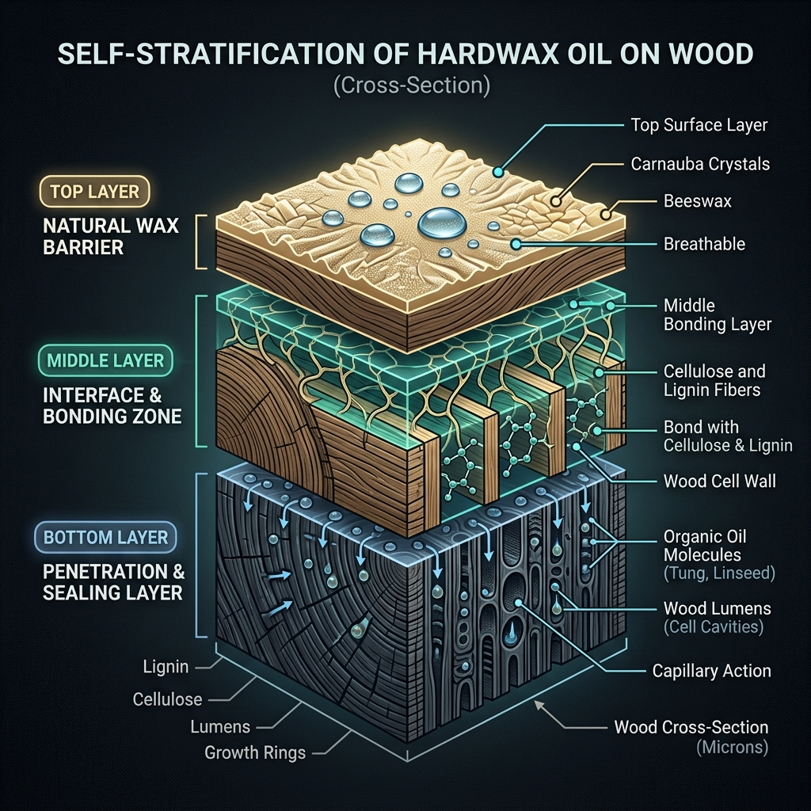
Hình ảnh phân tầng dầu Hardwax Oil (nếu có liên quan)

════════════════════════════════════════════════════════════
PHẦN 2: THỬ NGHIỆM MỘT SỐ QUY TRÌNH DẦU
Báo cáo ngày 18/07/2026
Nhân viên: Trần Vũ Linh | Ngày làm mẫu: 10-18/07/2026
2.1. HỆ NƯỚC — RLO NHŨ & TO NHŨ:
— RLO nhũ (dầu lanh nhũ): Dầu đặc, chảy đứt đoạn, màu trắng sữa, tan nhanh
— TO nhũ (dầu chẩu nhũ): Dầu đặc, chảy tốt, màu vàng trắng sữa, tan nhanh
Công thức Dầu bảo quản 1507H:
STT | Thành phần | Khối lượng | Ghi chú
1 | RLO nhũ | 790.5g
2 | TO nhũ | 263.5g
3 | Glycerine | 74g
4 | Exskin | 3.5g | Chống tạo màng
5 | BYK 093 50% | 5.0g | Phá bọt
6 | CF100 | 3.5g | Drier
 | TỔNG | 1140g

Kết quả kiểm tra dầu bảo quản 1507H:
— Mùi dầu đặc trưng, không mùi dung môi ✅
— Hoà tan màu tốt, dễ lau, không bết rít ✅
— Gỗ bạch đàn xù ghim nhiều ⚠️; gỗ tràm xù rất ít ✅
— Độ khô: lớp đầu 3h, lớp 2 sau 24h
— Chùi giấy: còn ra màu nhiều ⚠️ (cần cải thiện)
Công thức Dầu stain 1507H (đã điều chỉnh thêm nhựa 6191 + nước):
STT | Thành phần | Khối lượng | Ghi chú
1 | RLO nhũ | 790.5g
2 | TO nhũ | 263.5g
3 | Glycerine | 122g | Tăng lên so với bảo quản
4 | Exskin | 5.5g
5 | BYK 093 50% | 5.0g
6 | CF100 | 4.5g
7 | Nước | 57g
8 | Nhựa 6191 | 57g | Kiểm soát tan màu lớp 2
 | TỔNG | 1304.5g

Kết quả dầu stain 1507H (cải tiến):
— ✅ Hạn chế tan màu lớp 2 (chùi giấy ra màu ít hơn rõ)
— ✅ Sau 5-7 ngày: ra màu rất ít, không đáng kể
— ✅ Kháng nước: 4 ngày đạt (gỗ tràm), gỗ bạch đàn có vết nhẹ
— ✅ Thao tác dễ, không bết rít, hoà tan màu tốt
2.2. HỆ DẦU — HARDWAX OIL:
Công thức: RLO + TO + 8120M + Parafin oil + DBE + Drier
— Nấu: 150°C đến khi wax tan hoàn toàn → để nguội 80°C → cho dung môi → drier
— Kết quả: Mùi dung môi nhẹ, dễ chịu ✅; dễ lau, không bết rít ✅
— Gỗ bạch đàn xù ghim nhiều ⚠️; gỗ tràm không xù ✅
— Độ khô: lớp đầu 4-6h; lớp 2 sau 24-48h
— Ra màu: chùi giấy sau 24h còn ra màu ít ✅
So sánh 3 mẫu dầu stain (có/không wax, có/không Alkyd):
Chỉ tiêu | Mẫu A (có wax) | Mẫu B (wax + Alkyd) | Mẫu C (Alkyd, không wax)
Hoà tan màu | Tốt, lắng nhẹ | Tốt, lắng nhẹ | Tốt, lắng nhẹ
Khả năng nhuộm màu | Đồng đều ✅ | Tương đương A | Nhạt hơn A, B ⚠️
Độ thấm rút lớp 2 | Tốt ✅ | Chưa tốt ⚠️ | Kém ❌
Chùi giấy 24h | Ra ít ✅ | Ra nhiều ❌ | Ra nhiều ❌

✅ Kết luận: Mẫu A (có wax, không Alkyd) là tối ưu — nhuộm màu tốt, thấm rút và ra màu đều đạt.
2.3. HỆ NƯỚC – DẦU (KẾT HỢP):
Chỉ tiêu | 7.1 Nước stain → Dầu bảo vệ | 7.2 Dầu stain → Nước bảo vệ
Hoà tan màu | Tốt, lắng rất ít ✅ | Tốt, lắng nhiều ⚠️
Khả năng nhuộm màu | Tốt | Tốt
Độ bám dính | Tốt | Kém hơn
Đánh giá | ✅ Nước stain + dầu bảo vệ: phối hợp tốt | ⚠️ Dầu stain + nước bảo vệ: kém hơn

✅ Khuyến nghị: Nên dùng quy trình Nước stain → Dầu bảo vệ (7.1) thay vì ngược lại.
════════════════════════════════════════════════════════════
PHẦN 3: HƯỚNG DẪN SỬ DỤNG DẦU BẢO QUẢN
3.1. HỆ DẦU:
Lớp tạo màu (Stain):
Dầu Stain + Dung môi stain (1-1) + 20% màu dầu
→ Lau ướt đều → lau khô → để 6-8h
Lớp bảo vệ (Hardwax Oil):
Dầu Hardwax Oil + Dung môi lau (1-1)
→ Lau ướt → 10-15p lau ráo → khô 24-48h
3.2. HỆ NƯỚC — NƯỚC:
Lớp tạo màu: Dầu Stain 1507H + 30-40% nước pha + 10% màu nước → khô 6-8h
Lớp bảo vệ: Dầu bảo vệ 1507H + 30-40% nước pha → lau ráo mỏng → khô 24h
3.3. HỆ NƯỚC — DẦU (khuyến nghị):
Lớp tạo màu: Dầu Stain 1507H + 30-40% nước pha + 10% màu nước → khô 6-8h
Lớp bảo vệ: Dầu Hardwax Oil + Dung môi lau (1-1) → lau 10-15p ráo → khô 24-48h
════════════════════════════════════════════════════════════
KẾT LUẬN CHUNG VÀ ĐỊNH HƯỚNG
1. Dầu 2K (tăng Glycerine):
— 18% Glycerine là tỉ lệ tối ưu: ngoại quan đẹp, tan hoàn toàn trong MeOH, alcoholysis hoàn thiện.
— 35% N75 là tỉ lệ cứng cân bằng nhất: potlife 24h, khô 4h20p, kháng nước tốt.
— Cần cả cứng + drier để dầu khô hoàn toàn; CF100 gây ngã vàng → cần tìm giải pháp thay thế.
2. Dầu bảo quản hệ nước (1507H):
— Công thức RLO nhũ + TO nhũ + Glycerine cho hiệu quả tốt.
— Thêm nhựa 6191 vào dầu stain giúp hạn chế tan màu lớp 2.
— Gỗ bạch đàn bị xù ghim → cần xử lý nền kỹ hơn.
3. Hardwax Oil hệ dầu:
— Mẫu A (có wax, không Alkyd) là tối ưu: nhuộm màu đẹp, thấm rút tốt, ra màu ít.
— Quy trình nước stain → dầu bảo vệ cho kết quả phối hợp tốt nhất.
4. Định hướng phát triển:
— Hoàn thiện quy trình sản xuất dầu 2K 18% Glycerine + 35% N75.
— Tìm giải pháp thay thế CF100 để giảm ngã vàng.
— Tối ưu công thức dầu stain 1507H + nhựa 6191 để giảm ra màu sau khô.
— Mở rộng thử nghiệm trên nhiều loại gỗ khác nhau (cao su, sồi, óc chó...).

Nhân viên báo cáo
Trần Vũ Linh
Ngày: 27/07/2026

